*Приложение № 2*

Приложение № 1

к Договору субаренды

№_________________

от «___»______2025 г.

**Техническая спецификация торгового павильона**

**с функциональной зоной общественного туалета**

Изготовление торгового павильона с зоной автоматизированного общественного туалета, не требующие городских коммуникаций – канализации, водоснабжения и электричества, с возможностью подключения солнечных батарей.

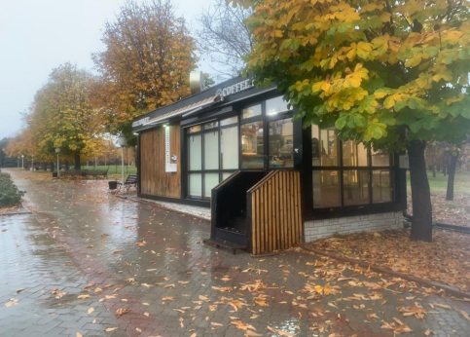

**Места установки:**

1. Бостандыкский район, южнее пр. Аль-Фараби западнее пр. Дулати, кадастровый номер 20-313-021-764;

2. Бостандыкский район, южнее пр. Аль-Фараби западнее пр. Дулати, кадастровый номер 20-313-021-765.

Срок изготовления и установки павильона – не более 30 (тридцати) календарных дней.

Функции торгового павильона - торговый павильон с функциональной зоной общественного туалета.

Общая площадь торгового павильона – 27 кв.м, 9м×3м.

Размеры туалетной зоны – не менее 8 кв.м.

Хранилище для туалетных отходов – не менее 5 кв.м.

Емкость для хранения воды – не менее 1000 литров.

**Конструкция и экстерьер:**

Каркас – металлические трубы прямоугольного и квадратного сечения (толщина не менее 2 мм).

Крыша – кровельные сэндвич панели. Козырек с декоративной подсветкой.

Стены – сэндвич панели, не менее 100 мм, облицованное деревянной рейкой с огнестойкой пропиткой.

Витражи – трехслойные стеклопакеты, оснащенные ролл-ставнями для безопасности.

Входная группа – двухместные туалеты, с отдельной входной группой для маломобильных групп населения. Предусмотрен пандус и перила.

Двери – антивандальные металлические двери из нержавеющей стали.

Ступени – металлические, с противоскользящим покрытием.

Лайтбокс – подсвечивающийся указатели и эмблемы.

**Применяемые материалы для строительства:**

Металлоконструкция – толщина не менее 12 мм.

Арматура – А1 (круг ф 25).

Кровельная сэндвич панель – на базальтовой основе, толщина не менее 100 мм.

Дерево – твердые лиственные породы, категории АВ.

Швеллера – диаметр не менее 12 см.

Стекло – закаленное, с функцией звукоизоляции и теплоизоляции.

Подогрев полов и дистанционный регулятор подогрева.

Все используемые материалы должны быть изготовлены из долгосрочных материалов и должны соответствовать нормам пожарной безопасности.

**Оснащение туалетных кабин:**

- Антивандальные умывальники из нержавеющей стали.

- Антивандальные унитазы.

- Антивандальный, складной, металлический (нержавеющая сталь) пеленальный столик, с матрацем из водоотталкивающего материала.

- Гигиенический душ.

- Краны для подачи как холодной, так и горячей воды в умывальники.

- Дозаторы жидкого мыла из нержавеющей стали.

- Держатель для туалетной бумаги из нержавеющей стали.

- Зеркала (диаметр не менее 1 кв.м.).

- Вытяжные вентиляторы в каждой кабинке.

- Автоматизированный датчик присутствия в каждой кабинке.

- Антивандальные диспенсеры для бумажных полотенец из нержавеющей стали.

- Встроенные контейнеры для мусора из нержавеющей стали.

- Встроенный антивандальный туалетный ершик из нержавеющей стали.

- Крючки для одежды из нержавеющей стали.

- Информационное табло над входом со светодиодными указателями.

**Встроенные системы:**

1. Модули оснащены системой обогрева внутри помещения, на уровне не ниже +14 ̊C
2. Система подачи холодной и горячей воды с температурой от +25 ̊С до + 45 ̊С в умывальник.
3. Система теплых полов (с дистанционным регулятором подогрева).
4. Система автоматизированных дверей. Через каждые 15 минут после закрытия дверей, система издаст предупредительный звуковой сигнал и автоматически откроет двери кабины.
5. Над входными дверьми, каждого туалетного модуля должен быть расположен указатель с пиктограммой, в виде красного цвета, при состоянии «Занято» и зеленгого цвета, при состоянии «Свободно».
6. Система автоматического освежения воздуха.
7. Система платного доступа (встроенный монето-купюро приемник, с функцией выдачи сдачи и приема оплаты банковским приложением, картой).
8. Система диспетчеризации – передает в режиме реального времени на центральный пункт следующие основные сигналы:

* температура в помещении туалета;
* температура воды в баках с чистой водой;
* уровень фекальных масс и воды в баках;
* положение электромеханических замков;
* наличие питающего напряжения;
* уровень в баках с чистой водой.